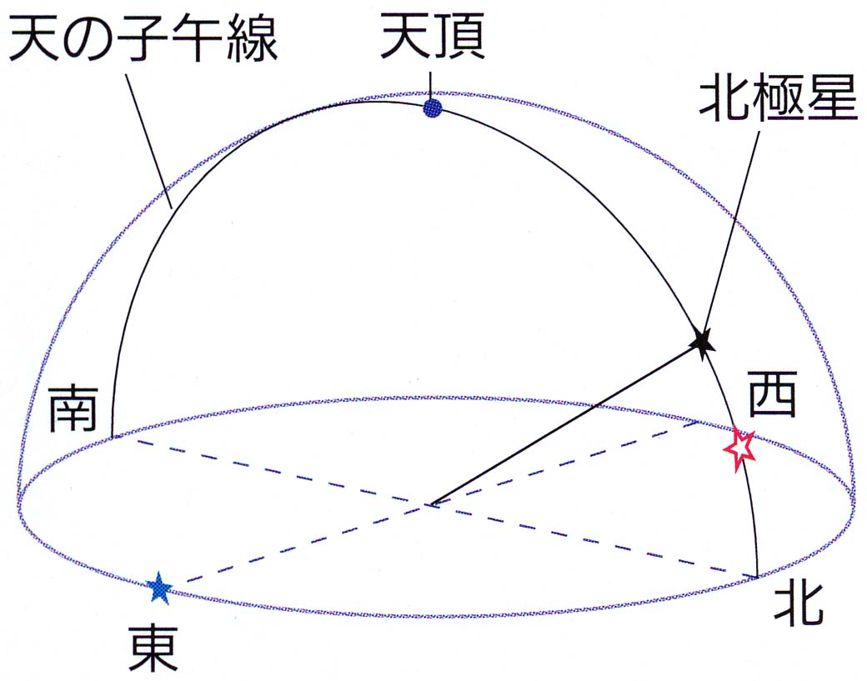

夜空を見上げてみよう。星座を作る星は太陽系の外にあり、太陽と同じように天球上を
１日に１回転して見えるらしい。今日はそのことを確認しよう！

問題 夜、星の観察をする時に注意すべきことについて、次の問いに答えなさい。
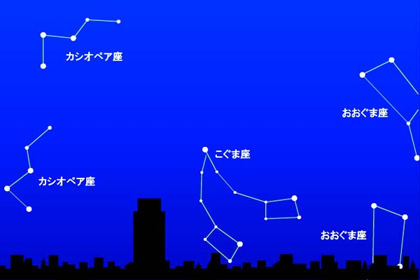① 観察場所はどんなところを選んだらよいか。
できるだけ（ 暗く ）、（ 見晴らし ）のよい場所を選ぶ。

② 星の位置を記録する時に気をつけることは何か。
まずは（ 方位磁針 ）や（ 北極星 ）の位置を参考に
して東西南北の方位を確認する。さらに、後日確認しやすいように
（ 地上の建物 ）や木、電線など各方位の（ 目印 ）など
書きとめておくのがよい。スケッチできるとさらに詳しくわかる。

北の空の星  （ 北極星 ）付近（ 天の北極 ）を  中心として１時間に（約 １５ 度）の  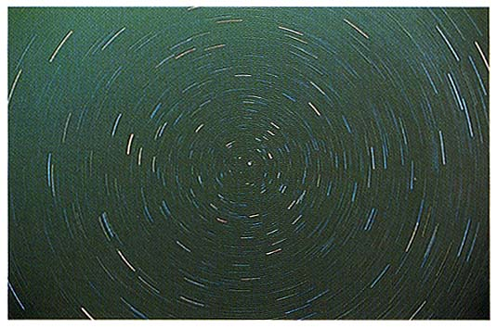速さで（ 反時計回り ）に回転する。  北 |  | 西の空の星  時間とともに西の（ 地平線 ）  に沈んでいく。  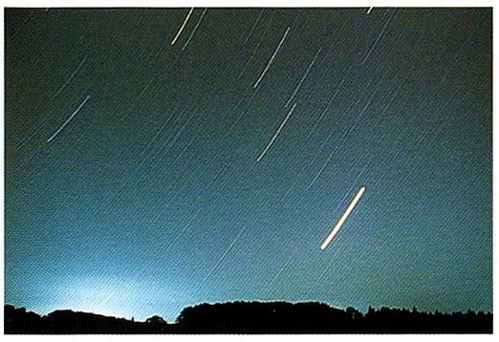
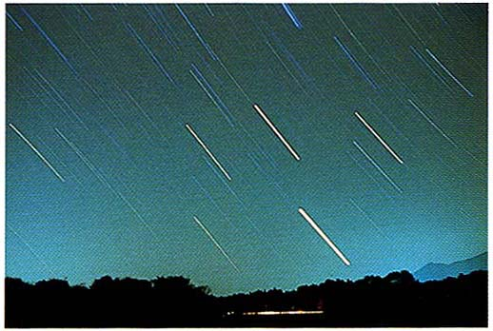  東  東の空の星  時間とともに（ 南 ）の  空にのぼっていく。 | 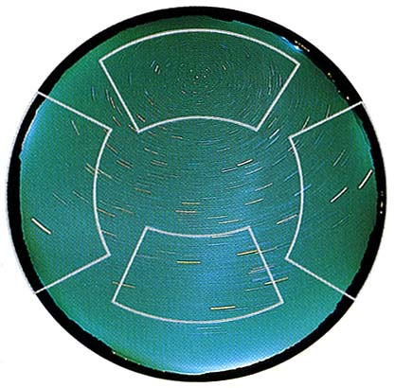  南  西
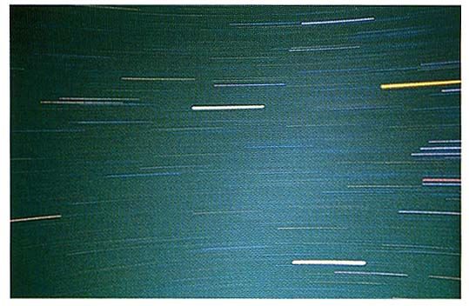 南の空の星
太陽の（ 日周運動 ）と
同じように（ 東 → 西 ）へ
（ 反時計回り ）に回転する。
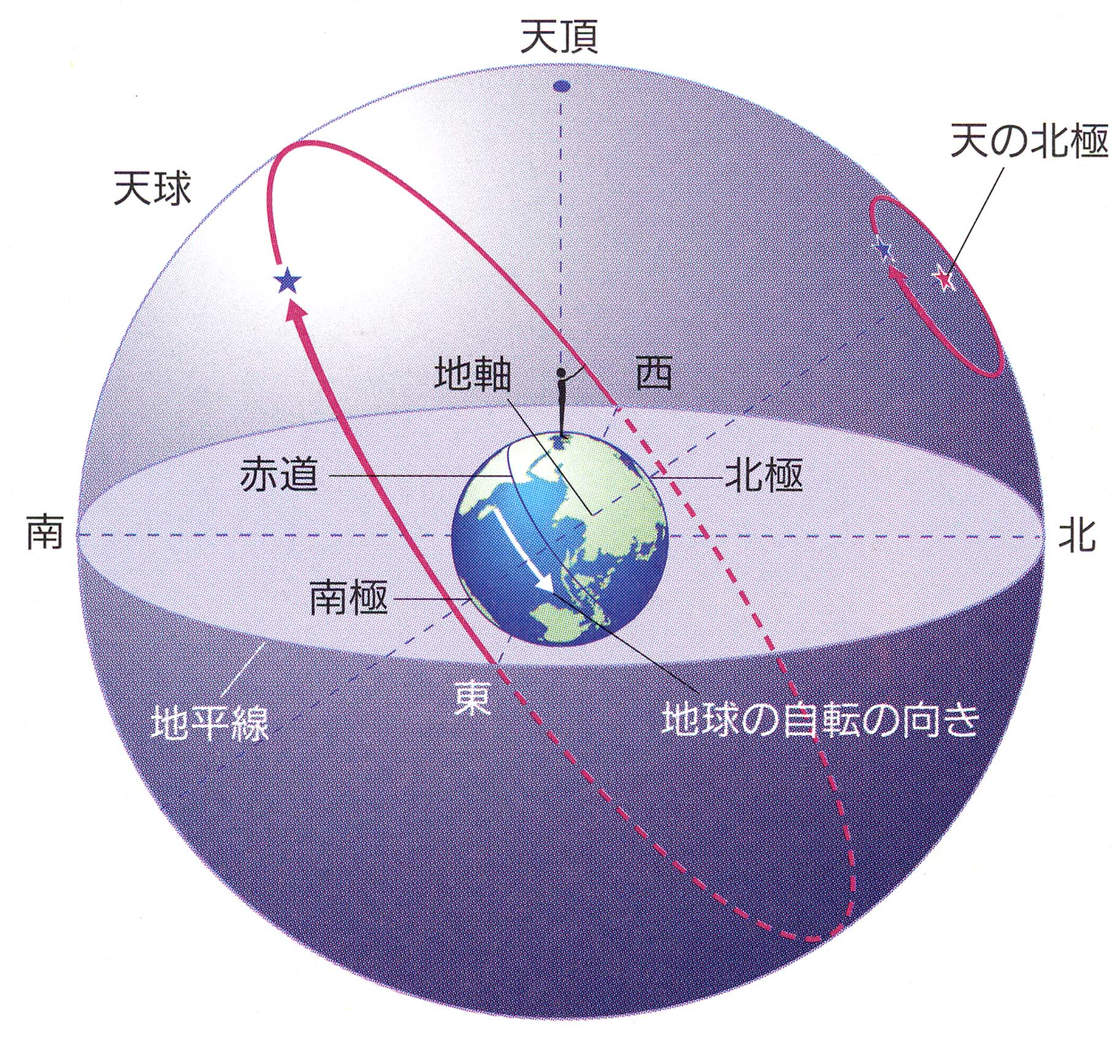

今回調べた星の動きをまとめてみると次のようになる。
① 星座の形は変わらないが、１時間に（約 １５ 度）ずつ（ 北極星 ）を
中心として（ 反時計回り ）に回転している。

② 北極星は（ 南極 ）と（ 北極 ）を結んだ（ 地軸 ）の延長上に
あるため、地球が（ 自転 ）しても（ 動かない ）。

③ 全天の星の１日の動きも、太陽の１日の動きと同じように、地球の（ 自転 ）に
よって起こる（ 日周運動 ）である。つまり、毎日の星の運動（ 東 → 西 ）は
地球の（ 自転 ）によっておこる見かけのうごきである。実際には動いてはいない。

３年 組 番 氏名

